19 september 2014

PRESSRELEASE NOBEL EMPIRE
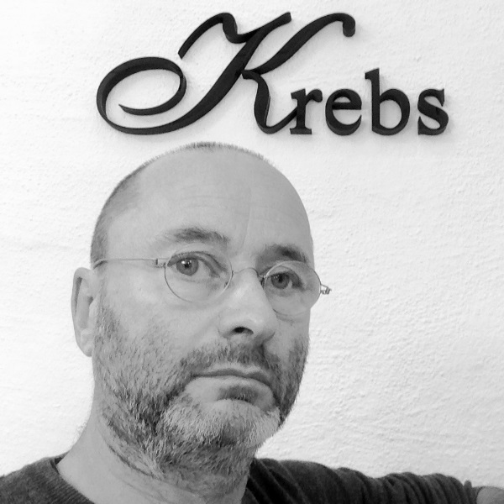
Att lyxa till badrummet
med en kristallkrona är en våt dröm för många. Nu har kristallkronemakaren Tomas Krebs designat en ny Empirekrona för badrum som är IP44 klassad och därmed säker att använda i badrum. Kronan ingår i Krebs Nobel-serie. Tomas Krebs säger: "Jag ville visa att man kan få känslan av en riktig kristallkrona även i ett badrum så jag lekte lite med proportionerna och jag är oerhört nöjd med resultatet"
Tomas Krebs
Krebs har tillverkat badrumskronor i ungefär tio år i små exklusiva serier. Större delen går på export men även många svenska kunder har börjat inreda sina badrum med kristallkronor.
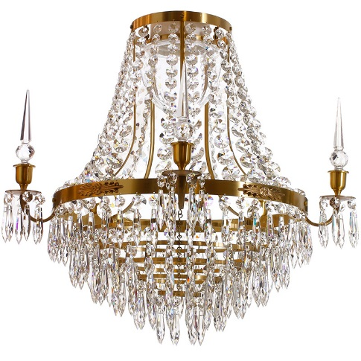

Nobel levereras antingen med förnicklad mässingsstomme eller med Krebs unika oxid i cognacsfärg.
Storleken är 49 cm i diameter och 46 cm hög.
Rekommenderat pris i nickel är 10950:- och 9950 :-i cognac.
Kristallen är helslipad 1a kvalitet.

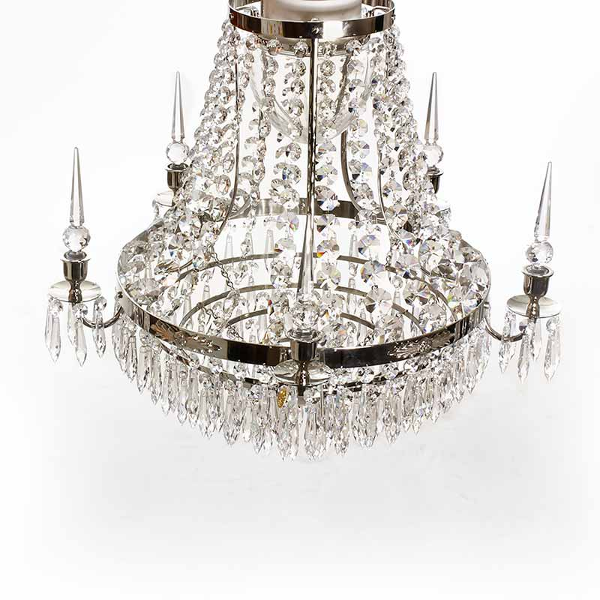
Krebs formger och monterar kristallkronor i Stockholm sedan 1954. Krebs är ett familjeföretag startat av H.J. Krebs som kom till Sverige som flyktingbarn. Företaget drivs nu av sonen Tomas Krebs som är både VD och formgivare. Kvalitet hantverk och design är tre ord som beskriver företaget bra.
Kända kunder: Grand Hotel, Stockholm, Urban Outfitters, Casino Cosmopol,
Sagerska palatset och Hotel Kungsträdgården

